1. Уровни инфраструктуры ЦОД? 2

2. Компоненты и функции каждого уровня ЦОД? 2

3. Межуровневые функции в ЦОД? 4

4. Отличия лучшей в своем классе инфраструктуры и конвергированной инфраструктуры? 5

5. Физические и логические компоненты вычислительной системы? 5

6. Типы вычислительных систем? 6

7. Виртуализация вычислительных ресурсов, гипервизор и виртуальная машина? 6

8. Виртуализация приложений и используемые для этого методы? 7

9. Виртуализация рабочих мест используемые для этого методы? 7

10. Развитие архитектуры систем хранения данных? 8

11. Типы устройств хранения данных? 9

12. Возможности подключения вычислительной системы к вычислительной системе и к системе хранения? 9

13. Протоколы подключения систем хранения? 10

14. Архитектура программно-определяемого ЦОД? 10

15. Программно-определяемый контроллер? 11

16. Преимущества программно-определяемой архитектуры? 11

1. Компоненты интеллектуальной системы хранения? 12

2. Компоненты, адресация и производительность жестких дисков (HDD)? 12

3. Компоненты, адресация и производительность твердых дисков (SSD)? 13

4. Описание методов реализации массивов RAID? 14

5. Описание трех методов RAID? 15

6. Описание часто используемых уровней RAID? 15

7. Описание воздействия массивов RAID на производительность? 16

8. Сравнение уровней RAID исходя из стоимости, производительности и 16

защиты? 16

9. Методы доступа к данным? 16

10. Типы интеллектуальных систем хранения? 17

11. Вертикально и горизонтально масштабируемые архитектуры? 17

1. **Уровни инфраструктуры ЦОД?**

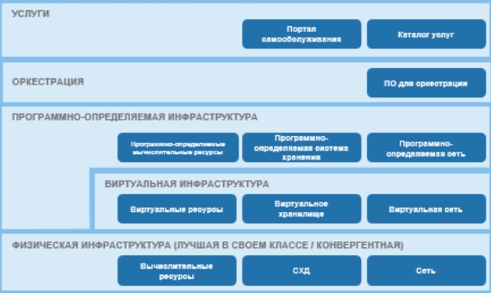

# **Компоненты и функции каждого уровня ЦОД?**

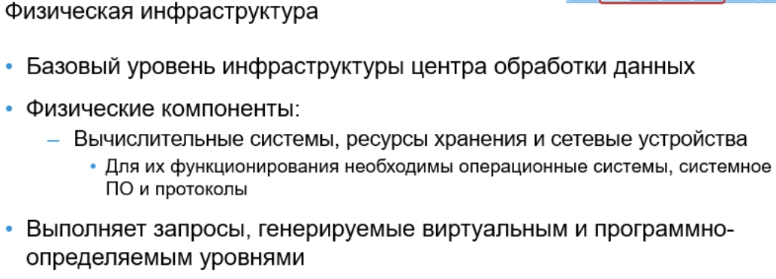

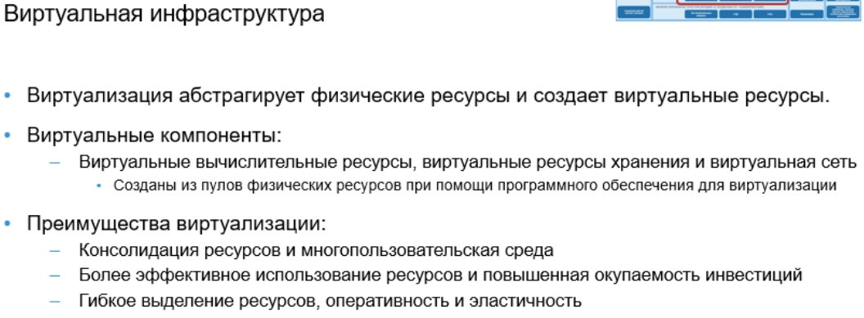

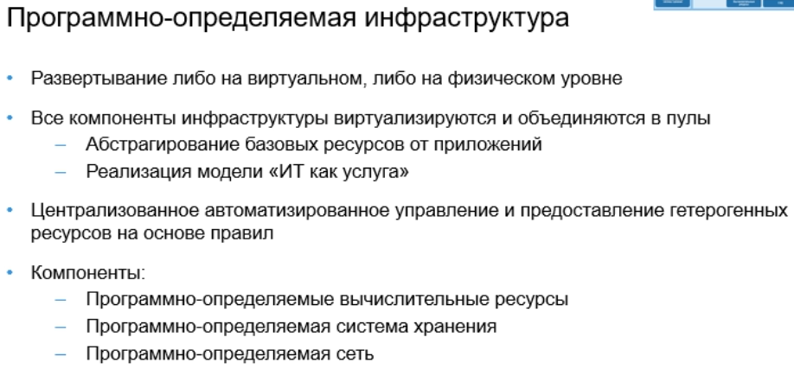

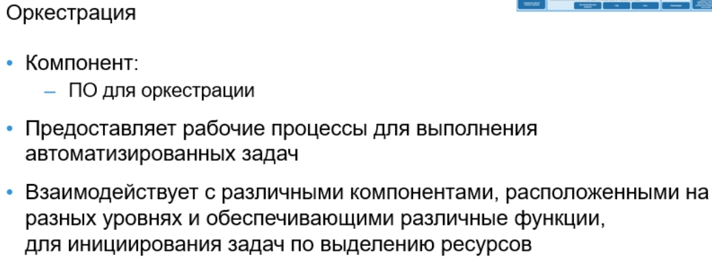

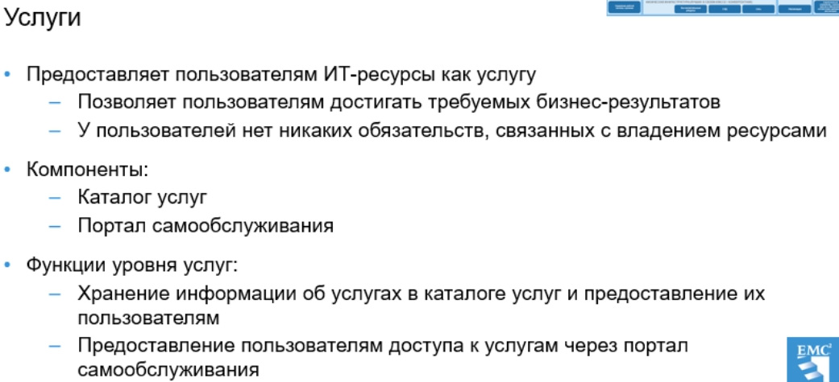

1. **Межуровневые функции в ЦОД?**

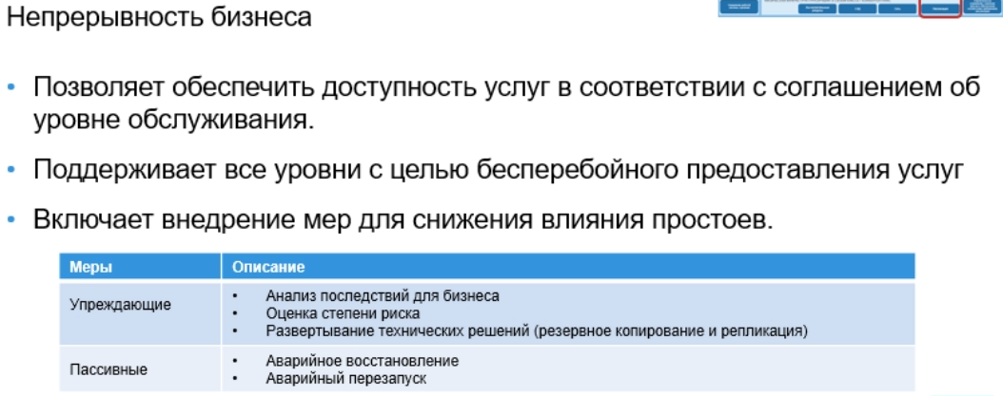

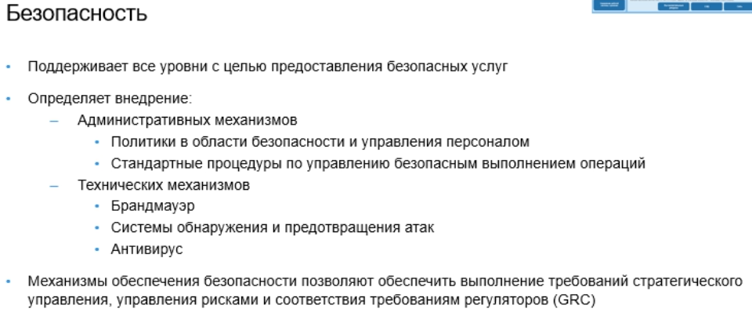

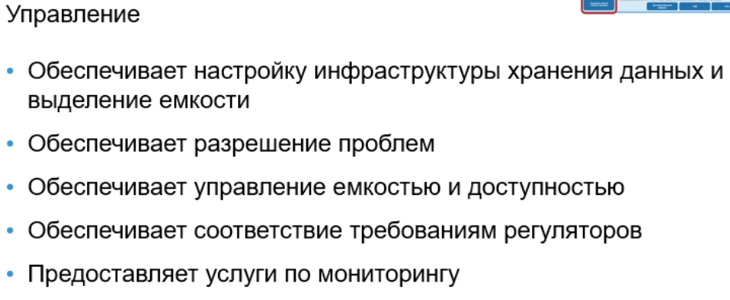

1. **Отличия лучшей в своем классе инфраструктуры и конвергированной инфраструктуры?**

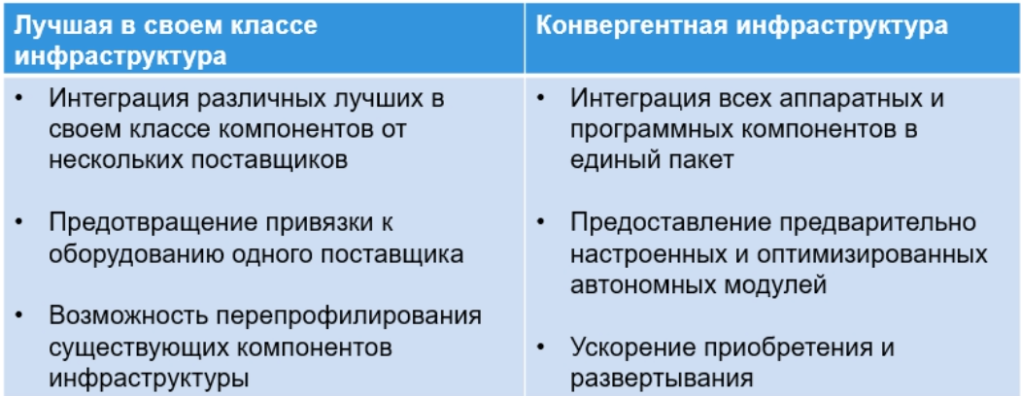

1. **Физические и логические компоненты вычислительной системы?**

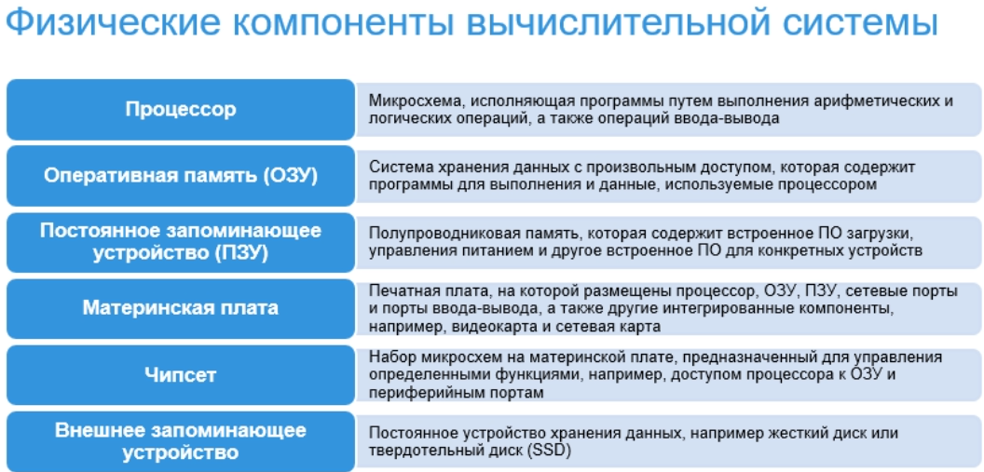

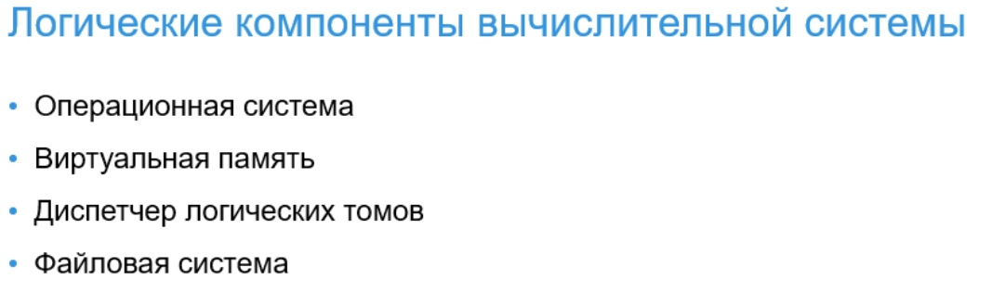

(можно ещё подробнее рассказать про логические компоненты вычислительной системы, но это ещё +5 картинок или 23 минуты просмотра лекции №03)

1. **Типы вычислительных систем?**

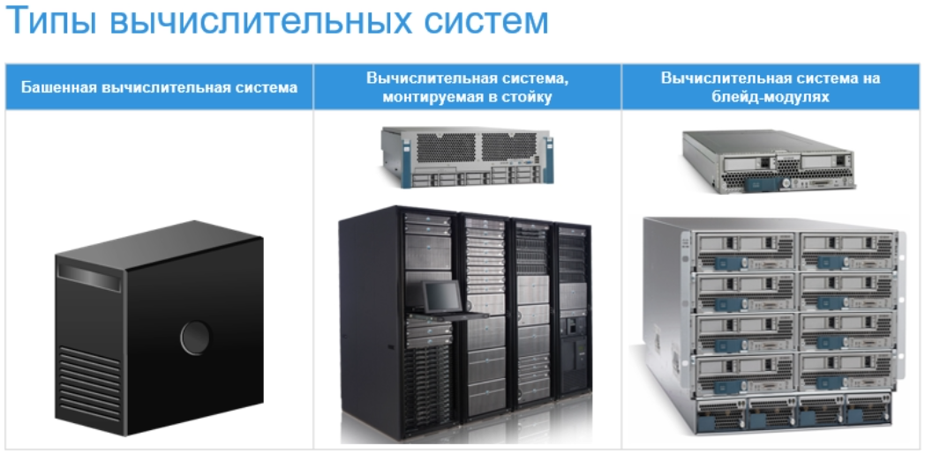

1. **Виртуализация вычислительных ресурсов, гипервизор и виртуальная машина?**

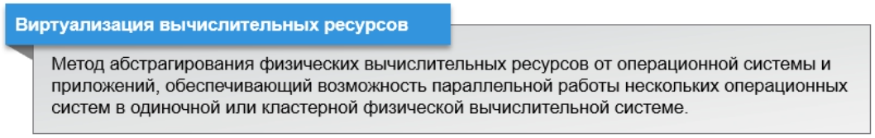

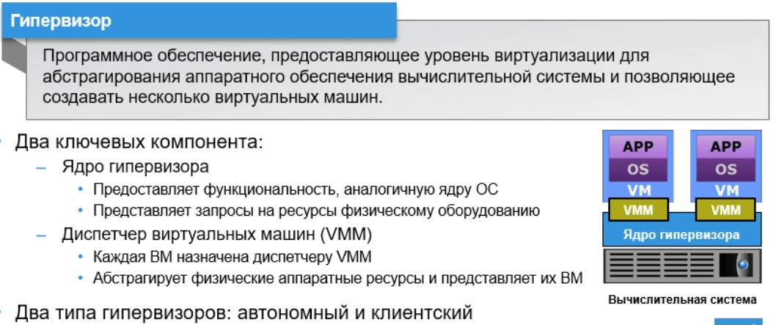

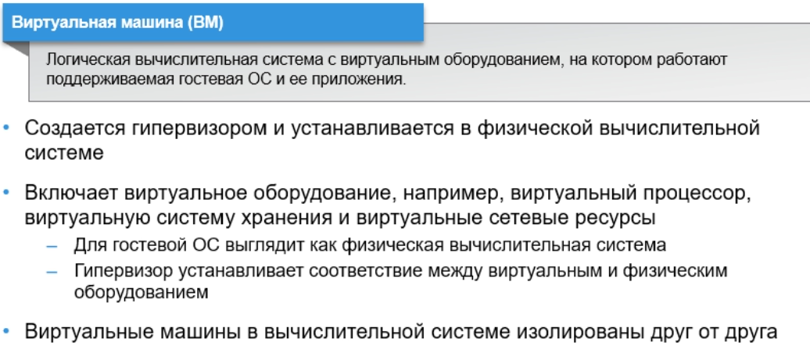

1. **Виртуализация приложений и используемые для этого методы?**

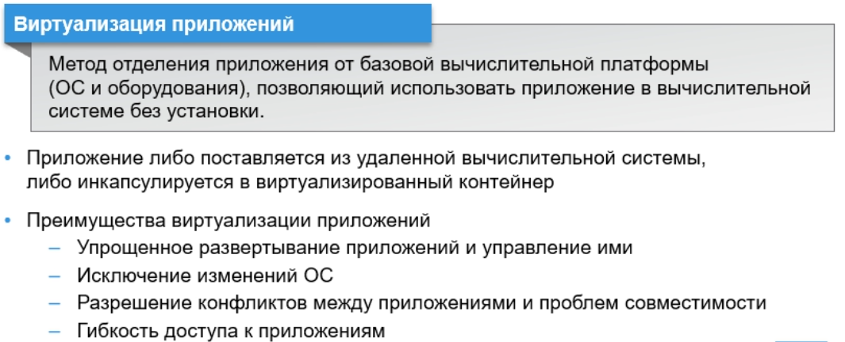

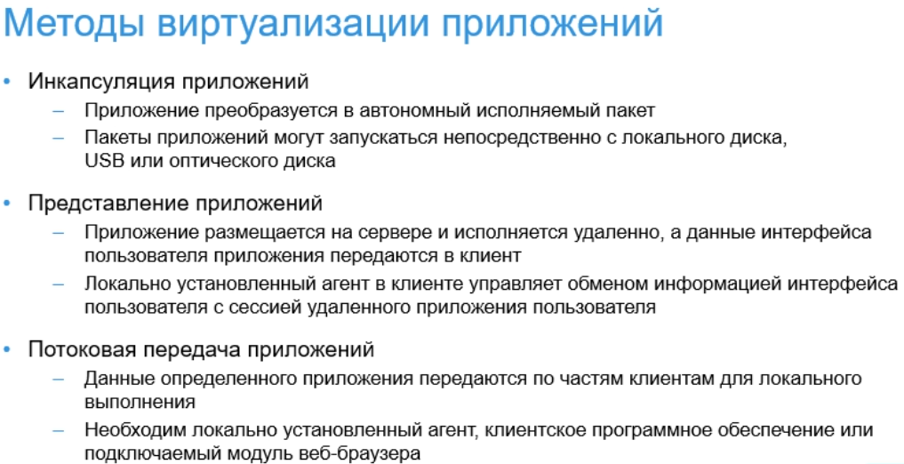

1. **Виртуализация рабочих мест используемые для этого методы?**

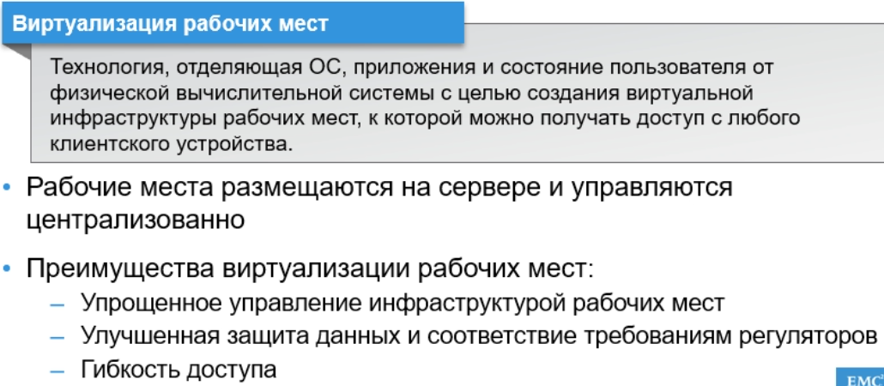

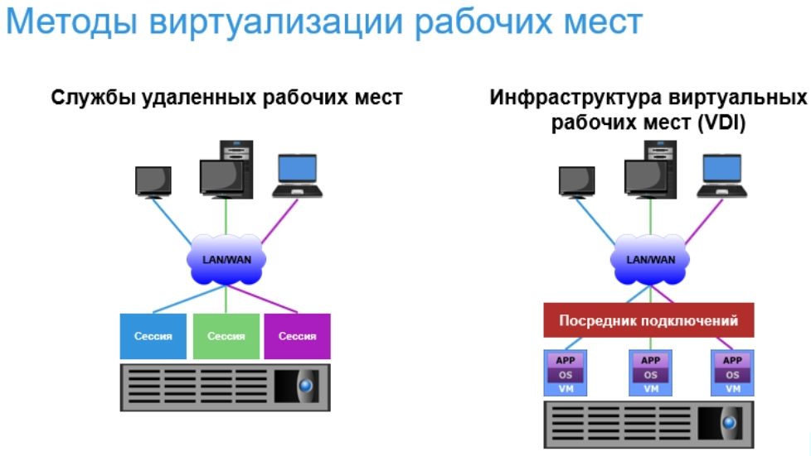

1. **Развитие архитектуры систем хранения данных?**

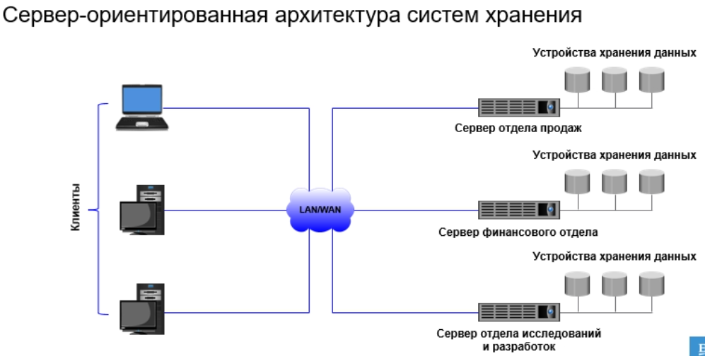

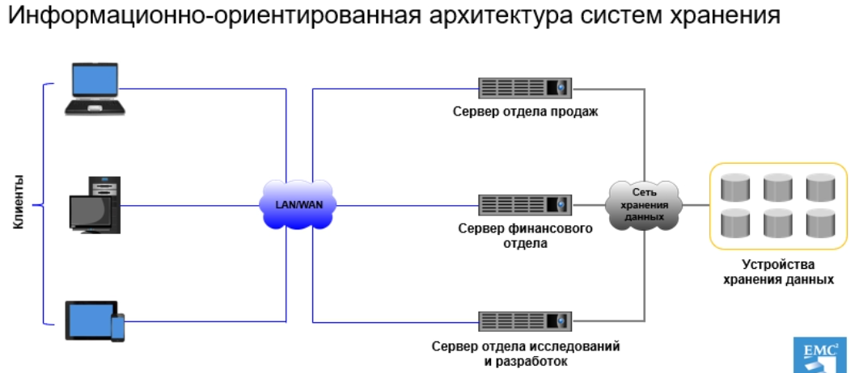

1. **Типы устройств хранения данных?**

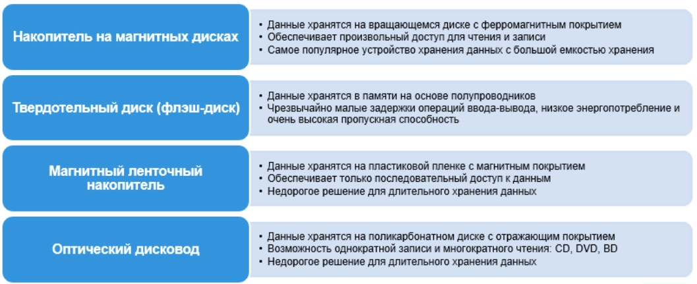

1. **Возможности подключения вычислительной системы к вычислительной системе и к системе хранения?**

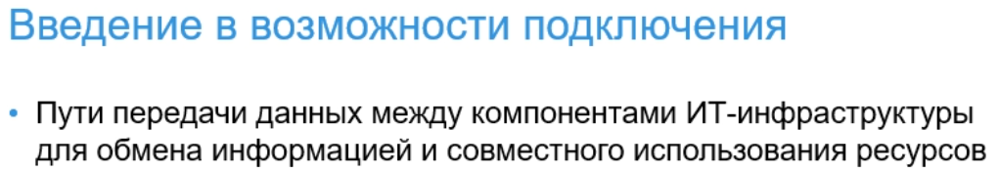

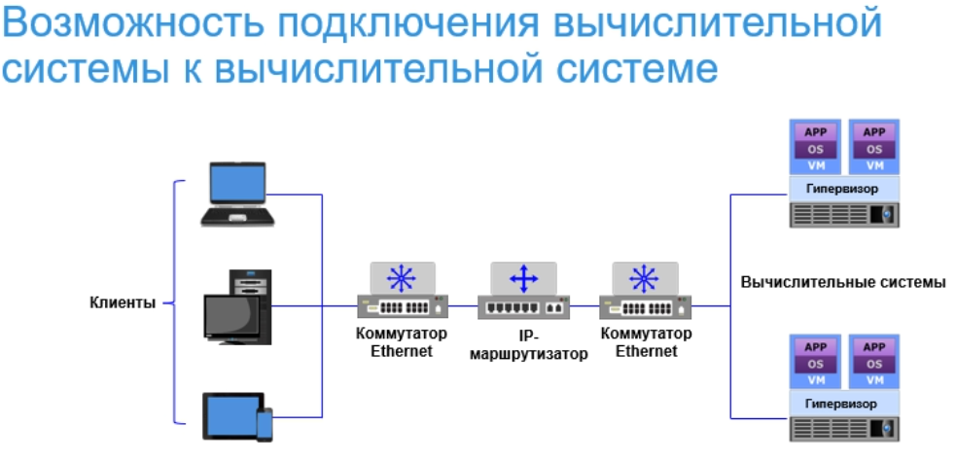

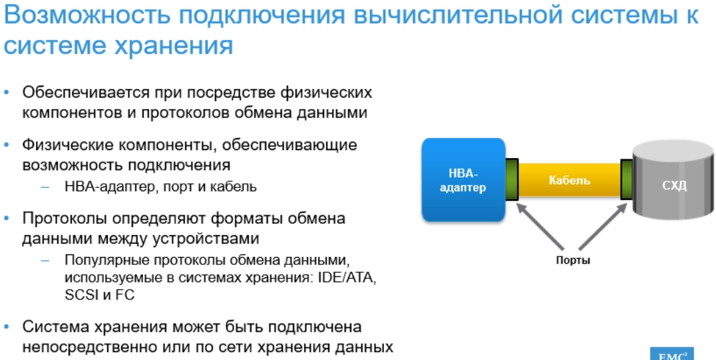

1. **Протоколы подключения систем хранения?**

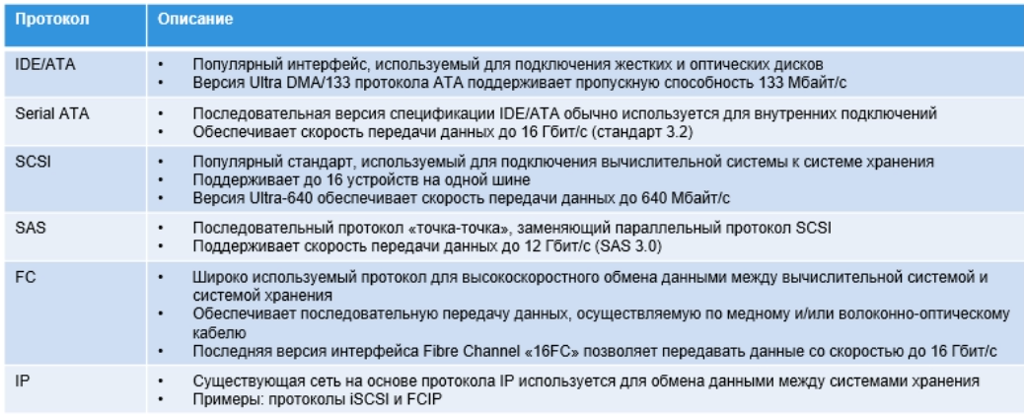

1. **Архитектура программно-определяемого ЦОД?**

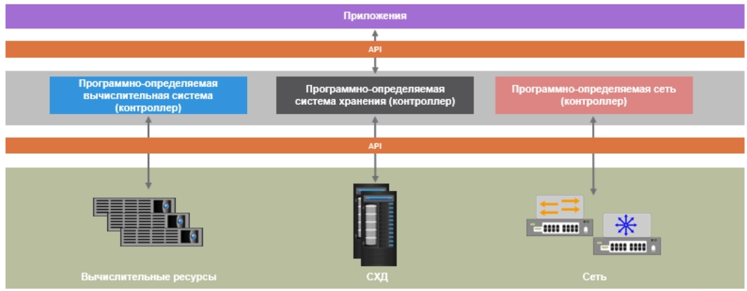

1. **Программно-определяемый контроллер?**

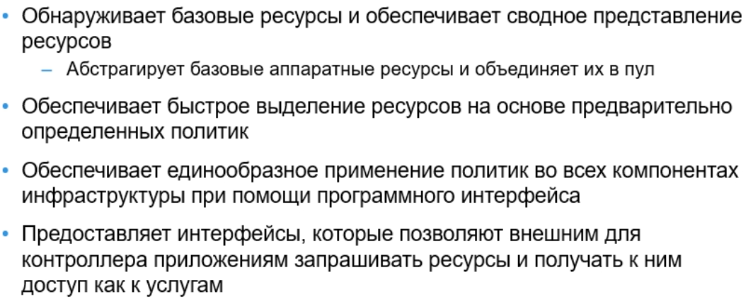

1. **Преимущества программно-определяемой архитектуры?**

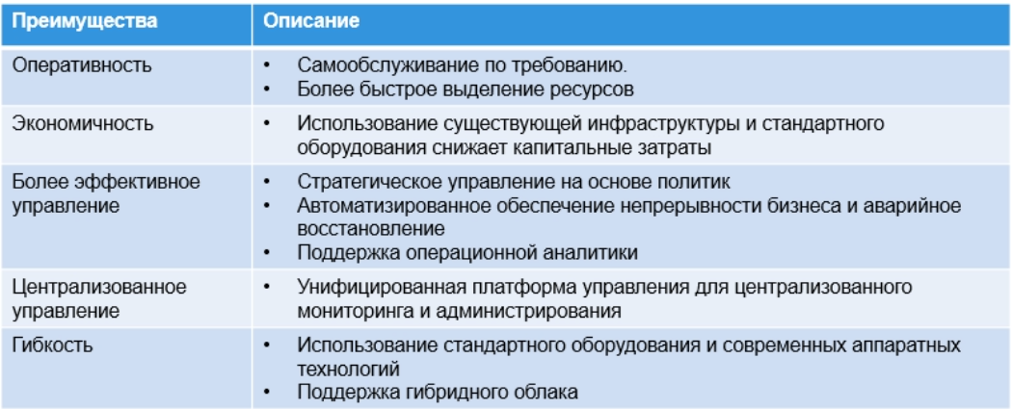

1. **Компоненты интеллектуальной системы хранения?**

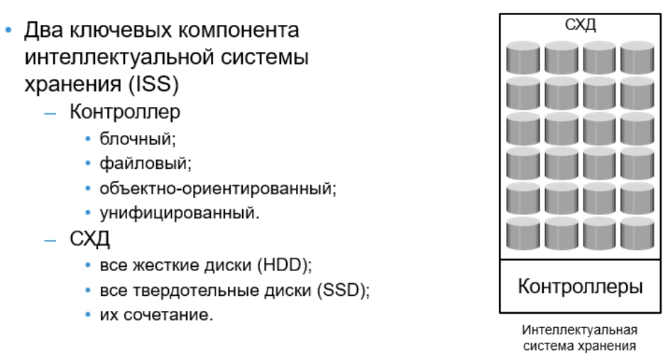

1. **Компоненты, адресация и производительность жестких дисков (HDD)?**

Из аудиодорожки лекции (решил вставить т.к. описывается больше элементов чем представлено на картинке):

… Ключевые компоненты жесткого диска (HDD): пластина, шпиндель, головка чтения и записи, блок приводного рычага и плата контроллера. … Набор вращающихся пластин запаян в корпус, который называется блок дисков с головками (HDA). … Шпиндель соединяет все пластины и подключается к приводу. … И завершающим компонентом в нашем обзоре является плата контроллера диска. Контроллер представляет собой печатную плату, смонтированную в нижней части дискового накопителя. Он состоит из *микропроцессора, внутренней памяти, микросхем и встроенного ПО*. …

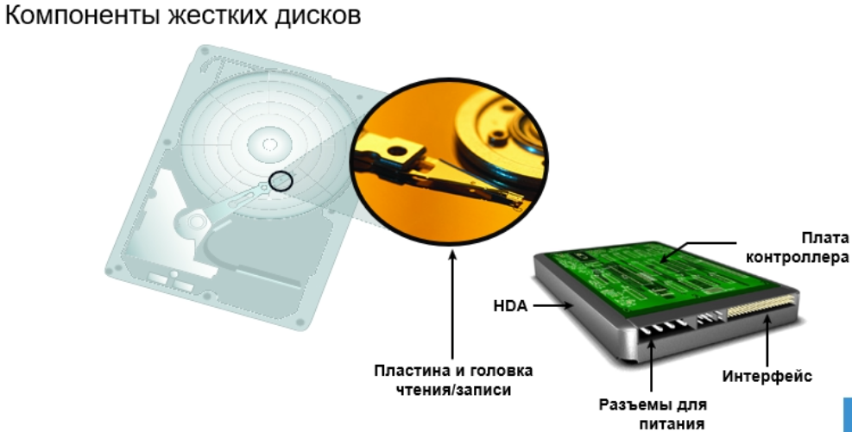

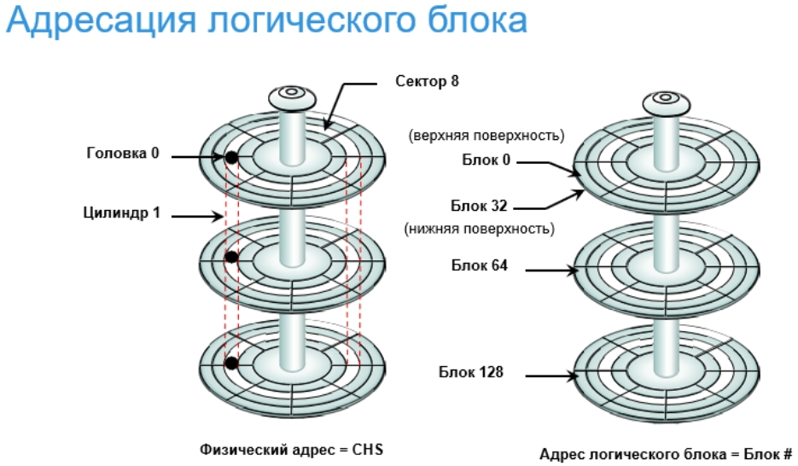

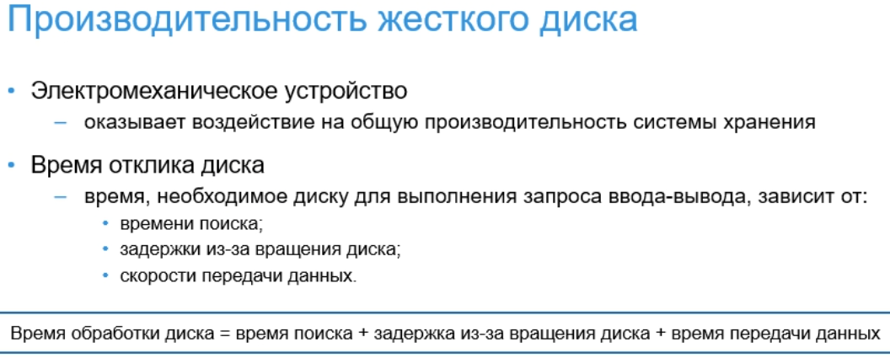

1. **Компоненты, адресация и производительность твердых дисков (SSD)?**

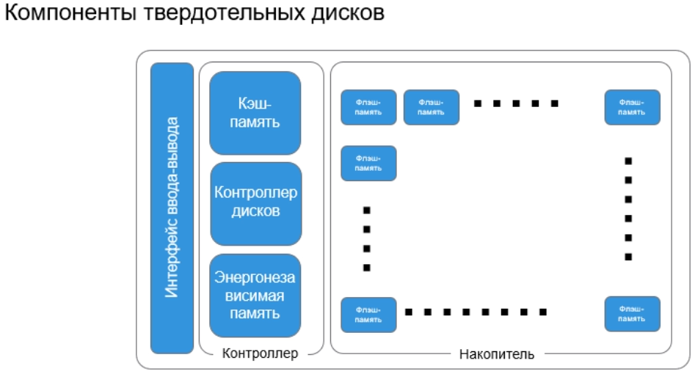

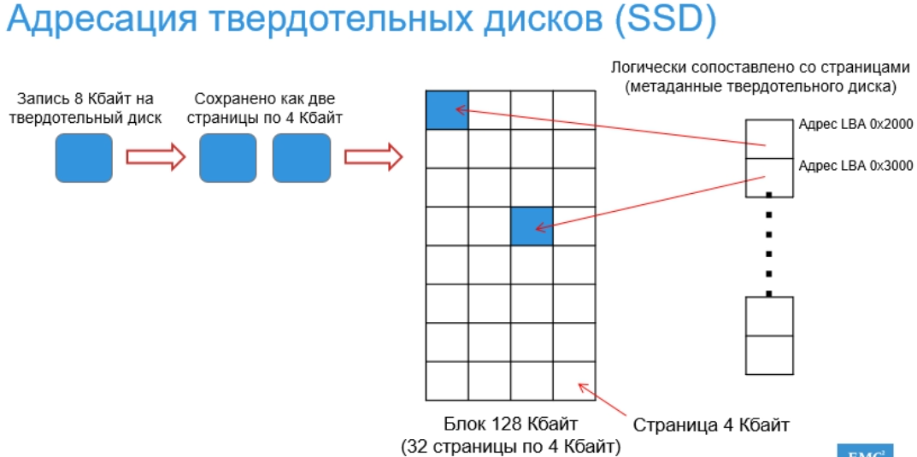

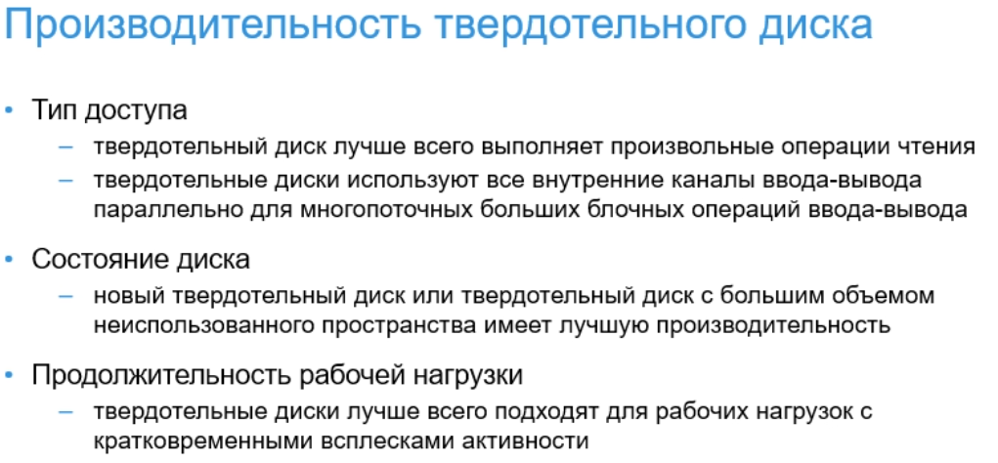

1. **Описание методов реализации массивов RAID?**

Из аудиодорожки лекции (решил вставить т.к. описание методов реализации на картинках не продемонстрировано:

… Программный RAID использует ПО на базе вычислительной системы для предоставления RAID функций и внедряются на уровне ОС. Программная реализация RAID имеет преимущество в цене и простоте использования в сравнении с аппаратной реализацией RAID, тем не менее они имеют следующие ограничения: производительность, поддерживаемая функциональность и совместимость с ОС.

Аппаратная реализация RAID обычно внедряется путем использования специального контроллера оборудования, находящегося в вычислительной системе или системе хранения. Контроллерная карта RAID – аппаратная реализация RAID на базе вычислительной системы, где в вычислительной системе устанавливаются специальные контроллер RAID, а к нему подключаются диски. Производители также интегрируют контроллеры RAID в материнские платы. … (возможно там ещё что-то было важное, но мне надоело это слушать)

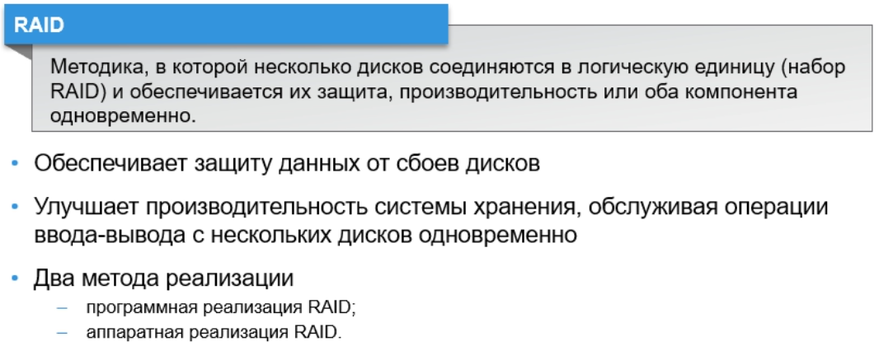

1. **Описание трех методов RAID?**

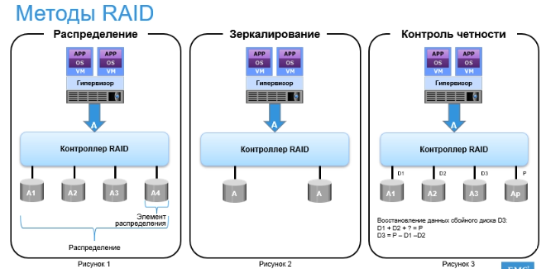

1. **Описание часто используемых уровней RAID?**

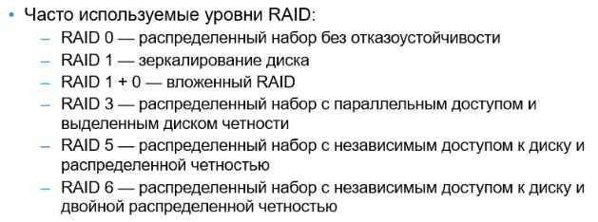

1. **Описание воздействия массивов RAID на производительность?**

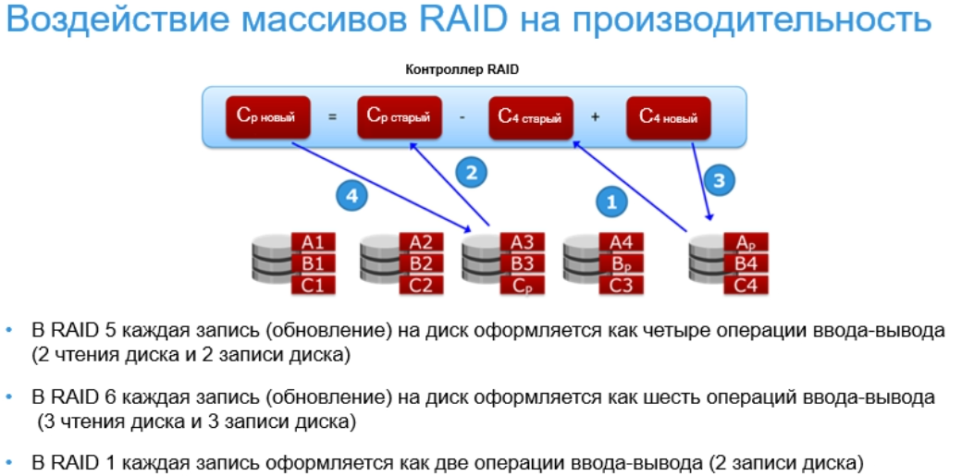

1. **Сравнение уровней RAID исходя из стоимости, производительности и**

**защиты?**

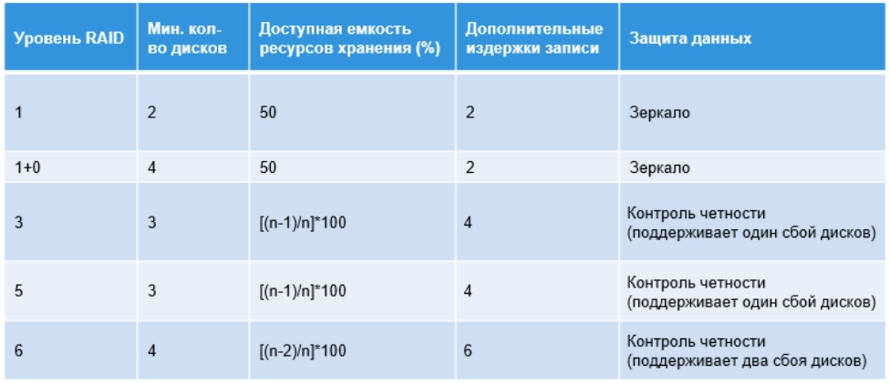

1. **Методы доступа к данным?**

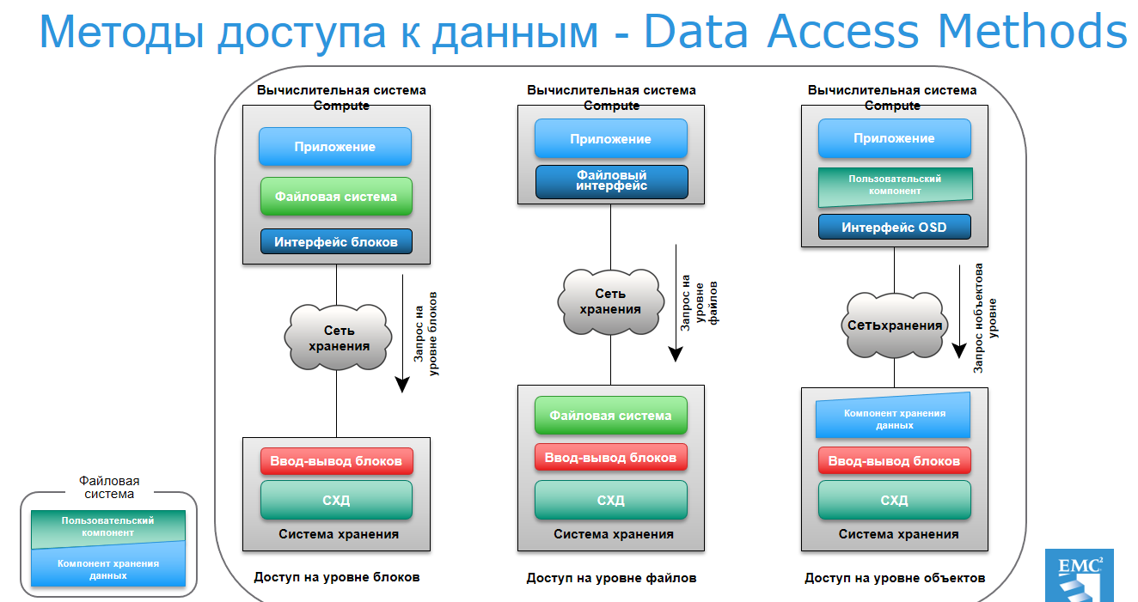

1. **Типы интеллектуальных систем хранения?**

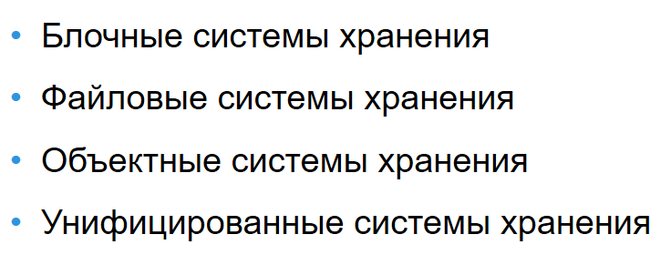

1. **Вертикально и горизонтально масштабируемые архитектуры?**

